**新 书 推 荐**

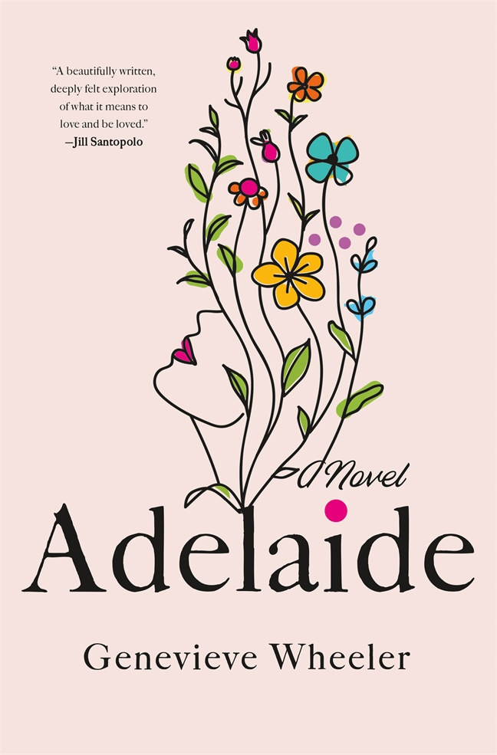

**中文书名：《阿德莱德》**

**英文书名：ADELAIDE**

**作 者：Genevieve Wheeler**

**出 版 社：St. Martin’s Press**

**代理公司：ANA/Conor**

**页 数：304页**

**出版时间：2023年4月**

**代理地区：中国大陆、台湾**

**审读资料：电子稿**

**类 型：大众文学**

**版权已授：保加利亚、捷克、德国、匈牙利、波兰、斯洛文尼亚**

**·Bustle, Popsugar, Goodreads, Zibby Magazine, SheReads, Book Riot超级热门；**

**·“每月之书俱乐部”的本月之选；**

**·《美丽佳人》(*Marie Claire*)读书俱乐部五月最佳；**

**内容简介：**

**本书在Goodreads和NetGalley上好评不断，平均评分为4.2颗星！是一定能够引起千禧一代的二三十岁的女孩子们共鸣的一本书**

**不要活在自己的幻想之中，不要单方面迅速陷入到不切实际的爱情里面，爱错人的心碎是你无法想象。还好友谊具有强大的治愈力量。生活就是这样，有快乐也有悲伤，但即使在最痛苦的时刻，也请你满怀希望**

阿德莱德·威廉姆斯（Adelaide Williams）是一位旅居伦敦的年轻美国侨民，她一直着迷于顶着一头花花公子的发型，操着一口英式口音的男人。她在一个约会软件上结识了罗里·休斯（Rory Hughes），他成了她梦寐以求的白马王子。不，他从不回短信，即使他答应她会回复，他也没有答应当她的男朋友，但是阿德莱德就是认为这个美丽、迷人的男人符合她对完美情人的一切幻想，能够使她成为一个完整的人。只要她全心付出，他会回心转意的，她这样告诉自己，他会变得需要她的付出，变得需要她。

但后来他的前女友去世了。他依然爱着她，却糟糕地对待她，这也许因为他就是这样一个残酷的人。阿德莱德无法和纳塔莉·奥尔班（Nathalie Alban）的亡魂相比，甚至在阿德莱德自己的心里，她也比不上她。但是，就像阿德莱德常说的，人们在我们最需要的时候出现在我们的生活里，所以她为罗里所做的一切总该有些意义，不是吗？

这是一个关于命运的故事，我们对我们认为是命中注定的事情的解释，会完全分散我们对其他场景的注意力，以及它们在旁观者的眼中是什么样子的。

本书的编辑完美地总结了这一点，她这样说道：“这部小说的每一个小片段都会触动二十多岁的女孩们的神经。它太令人感同身受了。我喜欢书中对女性友谊的描述，以及那些有关你在职业生涯中努力想要成功，爱上一个不可能有幸福结局的男人，或是你环顾四周，认为所有人都过得比你好，以及你时常担心自己的生活会土崩瓦解的叙述。这些叙事方式对创伤、悲伤和精神疾病进行了深入的挖掘，而这使本书更加特别。”

**作者简介：**

**吉纳维芙·惠勒（Genevieve Wheeler）**是一位美国作家和媒体部主管。她为*VICE*、《时尚商业版》（*Vogue Business*）、《少女时尚》（*Teen Vogue*）、《精英日报》（*Elite Daily*）和*POPSUGAR*等刊物撰稿，她的作品和文字被《纽约时报》（*The New York Times*）、*Vox*、英国广播公司国际频道（BBC World Service）、切达新闻（Cheddar News）、*Jezebel*等杂志引用。

她目前居住在伦敦，拥有威斯敏斯特大学（University of Westminster）市场营销和传播学硕士学位及波士顿大学（Boston University）广告学学士学位。

**媒体评价：**

“一幅发自内心的女性画像……她渴望成为所有人的一切，并意识到她完全可以把自己放在第一位……午夜图书馆的粉丝们同样会欣赏阿德莱德的旅程。”

——《书单》

“惠勒完美地捕捉到了主人公的抑郁、焦虑和消极的自我对话，更不用说她单恋过程中的极度痛苦，坚实的配角阵容为阿德莱德提供了充足的情感支持。这位复杂的女主人公使每一页都充满了活力。”

——《出版者周刊》

“本书的叙述十分迷人，对细节关注有加，你在书中描写爱情和友谊的方式——我喜欢这一切。你真是一个天才。”

——汉娜·奥伦斯坦（Hannah Orenstein），《精英日报》（*Elite Daily*）的约会版高级编辑，《神魂颠倒》（*Head Over Heels*）、《一见钟情》（*Love At First Like*）和《玩火柴》（*Playing With Matches*）的作者

“哇，这本书太棒了！我从一开始就读得全神贯注，我感觉我的心都被作者随意捏弄，就在我心碎不已的时候，作者又将我安抚……本书巧妙地描绘了爱上错误的人的普遍性，精神疾病的真实感受，以及心碎和悲伤在短期和长期是怎样表现出来的。”

——丽丽·赫曼（Lily Herman），*Bustle*杂志的文化作者、《少女时尚》（*Teen Vogue*）的专栏撰稿人、Bad Bitch读书俱乐部主办的*Friends to Lovers*播客的联合主持人

“《阿德莱德》文笔优美，对爱与被爱的意义进行了深刻的探索。在这本书中，吉纳维芙·惠勒完美地捕捉到了全身心地爱着一个不爱你的人所带来的微妙痛苦，并深刻地赞美了我们旅途中那些让生命有价值的人。这部作品是作者引人注目的首次亮相。”

——吉尔·桑托波罗，《纽约时报》畅销书《我们失去的光》的作者

“吉纳维芙·惠勒以她清新、现代的声音首次亮相，充满感情和辛酸，我被迷住了。阿德莱德探索了早期成年和单恋最质朴的样子，最终向我们展示了生活的真正魅力在于它总是值得活下去。”

——莎拉·艾迪生·艾伦，《纽约时报》畅销书《其他鸟》的作者

“吉纳维芙·惠勒的《阿德莱德》将爱错人的心碎和友谊的治愈力量展现得淋漓尽致。小说以异想天开的散文和迷人的伦敦为背景，即使在最痛苦的时刻也充满了希望。我细细品味了这本美丽的书的每一页。”

——汉娜·奥伦斯坦，《命中注定》的作者

“我深深地爱上了《阿德莱德》，这部处女作有一个令人难忘的主角，充满了温暖，同时毫不退缩地审视了心碎和心理健康。吉纳维芙·惠勒的作品让我咯咯地笑着，哭着，点头表示认可，如此激烈，我几乎给了自己一个鞭打。”

——劳拉·汉金(Laura Hankin)，《女人的特殊地方》的著名作者

**感谢您的阅读！**

**请将反馈信息发送至：程衍泽 (Conor)**

安德鲁·纳伯格联合国际有限公司北京代表处

北京市海淀区中关村大街甲59号中国人民大学文化大厦1705室，100872

电 话：010-82504406

手 机：13072260205（微信同号）

传 真：010-82504200

Email：Conor@nurnberg.com.cn

网址：http://www.nurnberg.com.cn

微博：http://weibo.com/nurnberg

豆瓣小站：http://site.douban.com/110577/

微信订阅号：ANABJ2002

